|  |  |  |
| --- | --- | --- |
| 作者： | 杨靖华 | [Logo_Beckhoff_Red](http://www.beckhoff.com.cn/)上海市江场三路市北工业园区  163号4楼（200436）  TEL: 021-66312666  FAX: 021-66315696 |
| 日期： | 2024/8/27 |
| 版本： | V1.0 |
| E\_mail: | j.yang@beckhoff.com.cn |

|  |
| --- |
| **CANopen控制步科FD5伺服驱动器** |

|  |
| --- |
| 概 述 |

|  |
| --- |
| 包括FA075的配置方法，以及Beckhoff相关编程与配置 |

|  |
| --- |
| 备 注 |

|  |
| --- |
| 关键字：步科，FA075, CANOPEN, BECKHOFF |

|  |
| --- |
| 免责声明 |

|  |
| --- |
| 我们已对本文档描述的内容做测试。但是差错在所难免，无法保证绝对正确并完全满足您的使用需求。本文档的内容可能随时更新，也欢迎您提出改进建议。  *文档内容可能随时更新*  *如有改动，恕不事先通知* |

1. **本例软、硬件配置：**
2. 硬件：CX5020-0112,EL2004,EL1004,EL6751,FA075,SMH110D-0075-30ABK-4DKH,FA075配置电缆（RJ45转232）,232转USB适配电缆，CANopen通信线（RJ45转9针口）
3. 软件：TwinCat V2.11.2254，KincoServo 2.05

1. **硬件接线：**

1).驱动器和电机侧接线

电机侧出来有三根电缆，动力线接到驱动器的X5口上，抱闸接到X3口，编码器线接到X4口（抱闸也可直接通24V，或者通过PLC的IO点控制）

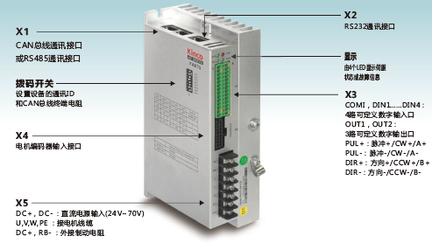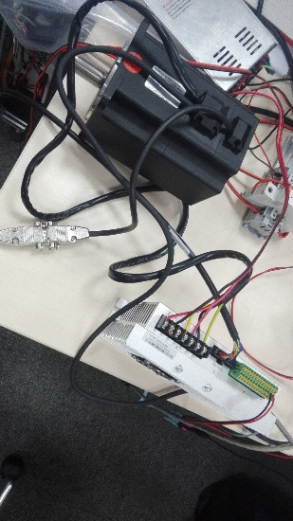

2).CANOPEN通信电缆

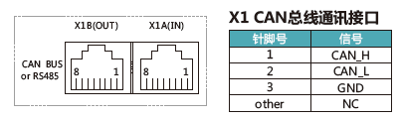

FA075的RJ45接口管脚定义

CX7050的9针口管脚定义

接线方式为：CAN\_L接CAN low, CAN\_H 接CAN high，GND接CAN Ground

注意两边都需要接终端电阻，FA075可以通过侧面拨码设置终端电阻，

CX7050线侧需要外接终端电阻。

2).驱动器配置通信线（FA075连接电脑）

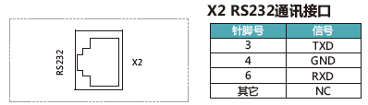

驱动器侧RJ45管脚定义

接线方式为：TXD接RXD,RXD接TXD,GND接GND

也可以购买步科的现成编程电缆（自制电缆质量不佳会导致驱动器软件下载参数混乱）

1. **连接驱动器软件：**

配置Kinco的驱动器需使用Kinco的JD-PC 软件，此软件无需安装，下载之后解压缩即可直接使用。

1. 打开JD-PC 软件包，双击图标 ，打开软件使用平台如下：

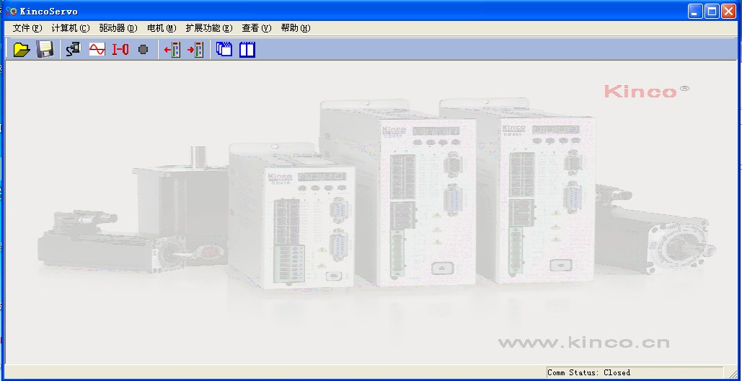

菜单栏

工具栏

1. 新建工程

在软件界面上单击文件→新建，弹出如下对话框

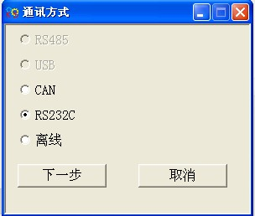

选择RS232C，点击下一步

1. 进入通讯属性选择界面，设置COM,波特率，驱动器ID

下图为默认设置参数，COM口编号根据USB-Serial线连接的电脑USB接口的不同而不同，驱动器ID在出厂时已设置为1。在设置完成后点击通讯状态按钮

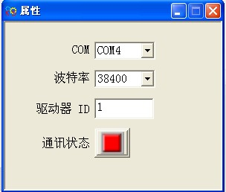

1. 观察软件界面右下角属性Comm Status:Open COM1 38400,通讯状态指示灯也变绿，证明已经联机成功。



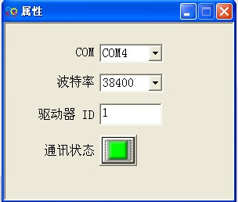

此时，工具栏的指示灯呈绿色，闪烁状态，如下图



1. **驱动器配置与试运行**

1).配置电机型号

不同型号的电机，设置的参数不一样，本次配置以Kinco SMH110D-0075-30ABK-4DKH为例。

KincoServo与伺服驱动器连接成功后，单击电机→电机配置，进入电机配置页面，如下图。

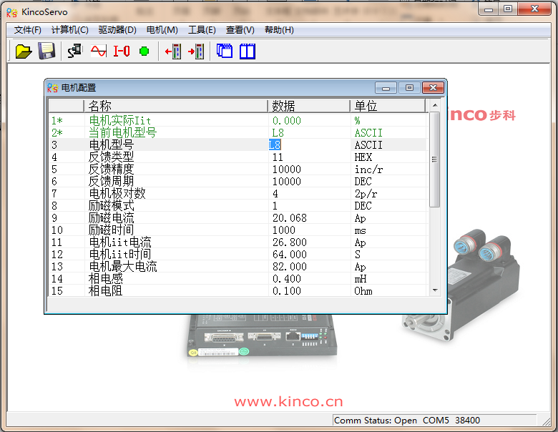

在电机型号方框中输入L8，并按回车键，注意此处字母必须大写。

单击驱动器——I/O口，将输入点的功能设置为NULL

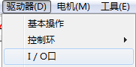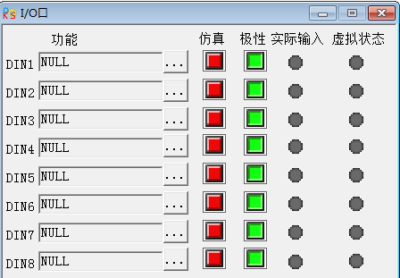

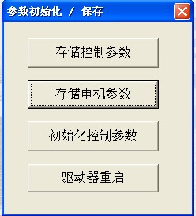然后点击菜单栏中的驱动器→初始化/保存，在弹出的对话框中单击“存储电机参数”。再重启驱动器。

2)试运行

点击驱动器——基本操作，首先将工作模式设置为3(速度模式)，目标速度设置为10rpm，然后将控制字设置为6->f之后，电机即可以10rpm的速度开始旋转

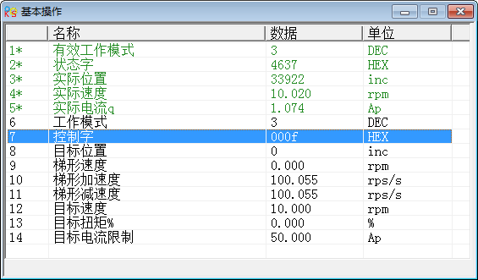

1. **驱动器CANOPEN PDO配置与CANOPEN通信**

1).CANOPEN PDO配置

在菜单栏中依次点击驱动器→ECAN配置→RPDO→RPDO1,在弹出的对话框中，RPDO1映射组中输入3，RPDO1映射1中输入60400010（控制字），RPDO1映射2中输入60600008（控制模式），RPDO1映射3输入60FF0020（目标速度）， RPDO1站号201。

打开“TPDO1”，在弹出的对话框中，TPDO1映射组中输入2，TPDO1映射1中输入60410010（状态字），TPDO1映射2输入 606c0020（实际速度），TPDO1站号181。

再打开“其它”，CAN波特率输入50（500k），ECAN同步周期输入3（8ms）。

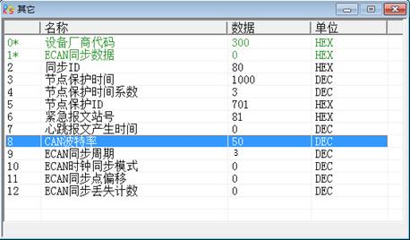

上述参数都设置完成之后，点击菜单栏中的驱动器→初始化/保存，在弹出的对话框中单击 “存储控制参数”，再重启驱动器。

2).CANOPEN通信扫描

先扫描硬件，方法和扫描倍福的产品一样。如果已经连接了硬件，就可以用Scan Devices 的方式扫描硬件。Scan devices 扫描到CANopen Master之后，在弹出的对话框中单击“是”。然后在弹出的“Select Baudrate”对话框中,需要选择Baudrate为500K。

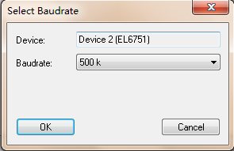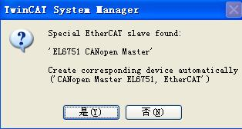

3).扫描完成之后，界面右侧的树形列表中，在I/O Devices会出Device7 (CX7050)。打开此列表，看到出现BOX 1（用CAN通讯连接了几个设备，就有几个BOX）。

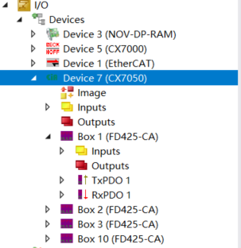

4).基于KincoServo的设置，只有txpdo1里面有变量，为了方便以后的调试，可以将inputs

里面的变量的名字进行修改，分别修改为StateWord、ActVelo。

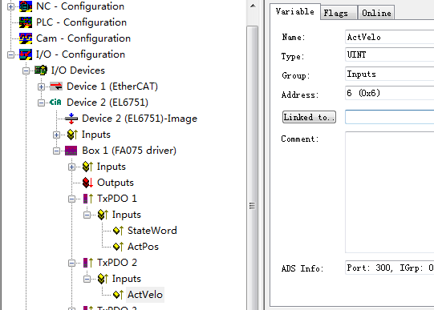

5).同样只有RxPDO1里面有变量，更改outputs里面的变量名为ControlWord、ModeOfOperation、TargetVelo。

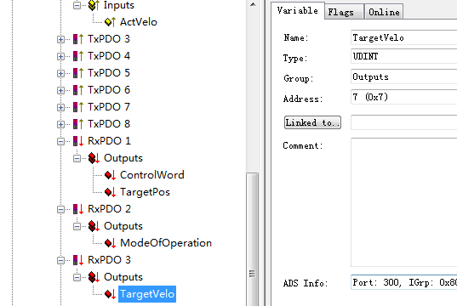

6).Twincat速度模式调试驱动器（Twincat需要处于config mode + free run 状态）

首先ModeOfOperation给3，TargetVelo给1073741（对应60RPM，这里的编码器一圈脉冲数是65536，这个数值与转速的对应关系是：数值=转速\*512\*65536/1875），ControlWord先给6，然后过1秒后给15，可以看到电机转动，ActVelo的值和TargetVelo差不多，StateWord也有值。

要停下来ControlWord给回6就停止。

需要复位ControlWord给134（16#86）即可复位。

StateWord的.2位=true表示驱动器使能；.3位=true表示驱动器故障，其它位在速度模式下意义不大。

1. **程序对电机进行速度控制**

将文件夹附带的配置文件和程序下载到目标控制器，下载方法不再赘述

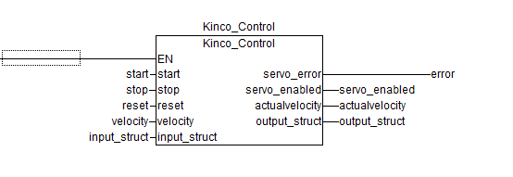

输入变量

Start 设置为TRUE控制轴移动，

Stop 设置为FALSE停止轴移动

Velocity设置轴的旋转速度,注意转换关系，如需反向设置负值即可，如-27300

Reset 当驱动器报错时可以对驱动器进行错误复位

输出变量

Error 驱动器报错标志位

Servo\_enabled 代表轴是否使能

Actualvelocity 代表轴的当前速度，注意转换关系

参考文献

参考《CANopen控制步科FA075伺服驱动器-邵伟栋2016.5.30》